# 航天飞行动力学远程火箭弹道设计大作业

Pauline

已知火箭纵向运动方程：



其中，*v，P*e，*m*0，*θ*，*α*，*x*，*y*分别为火箭飞行速度、发动机推力、火箭初始质量、弹道倾角、攻角、水平位移和飞行高度；*Aφ*为角度增益系数，*t*为火箭飞行时间， *m*为火箭质量。

仿真初始条件如表1和表2所示。

表1初始状态

|  |  |  |  |
| --- | --- | --- | --- |
| 序号 | 变量名 | 变量值 | 物理意义及单位 |
| 0 |  | 0 | 火箭飞行时间，s |
| 1 |  |  | 初始弹道倾角，弧度 |
| 2 |  | 0 | 火箭初始速度， m/s |
| 4 |  | 0 | 火箭在地面发射坐标系下的初始水平位置，m |
| 5 |  | 0 | 火箭在地面发射坐标系下的初始高度，m |

表2 有关参数

|  |  |  |  |
| --- | --- | --- | --- |
| 序号 | 变量名 | 变量值 | 物理意义及单位 |
| 0 |  | 8000 | 起飞质量，kg |
| 1 |  | 28.57 | 单位时间燃料质量消耗，kg/s |
| 2 |  | -9.8 | 重力加速度常数，N/s2 |
| 3 |  | 35 | 角度增益系数 |
| 4 |  | 200 | 发动机推力，KN |
| 5 |  | 7000 | 发动机排气速度，m/s |

飞行程序角*φpr*随火箭飞行时间的关系有：



#### 结果分析：

1. 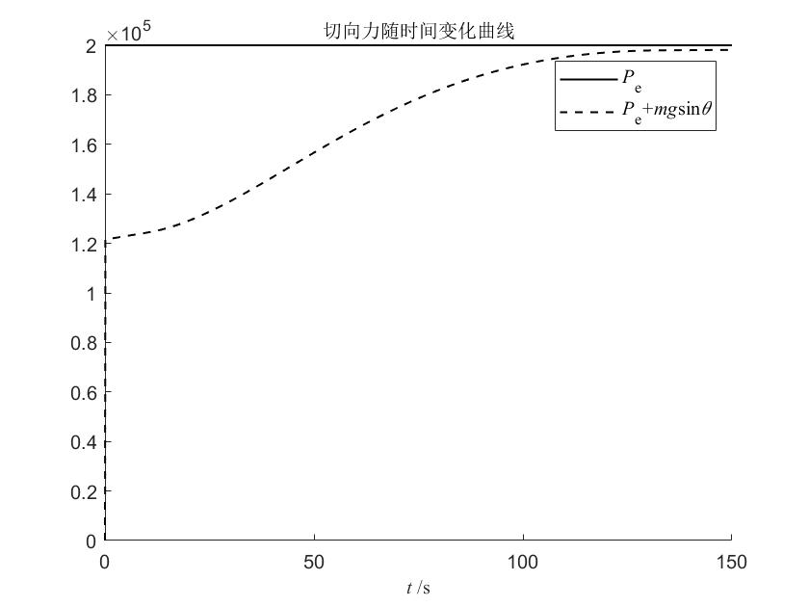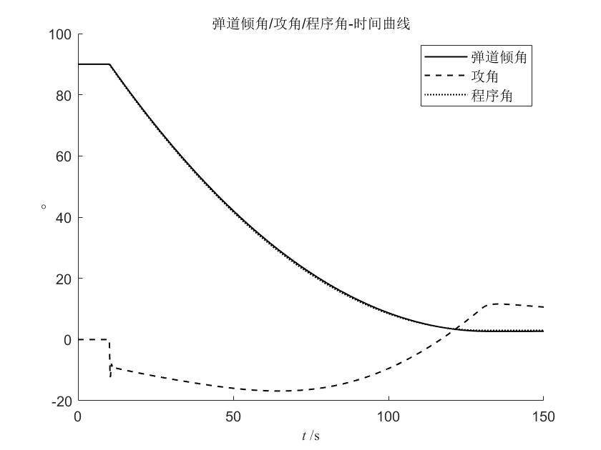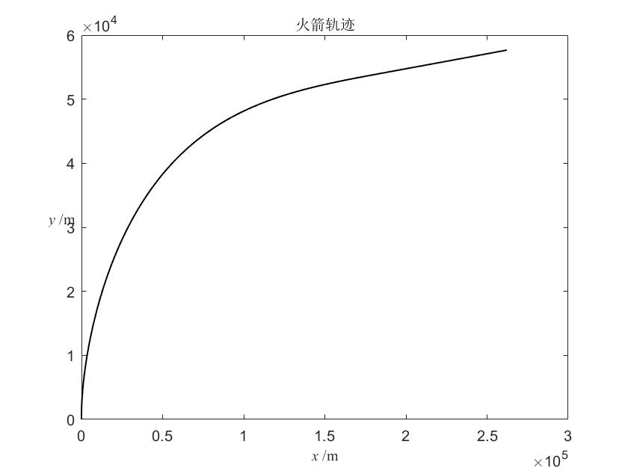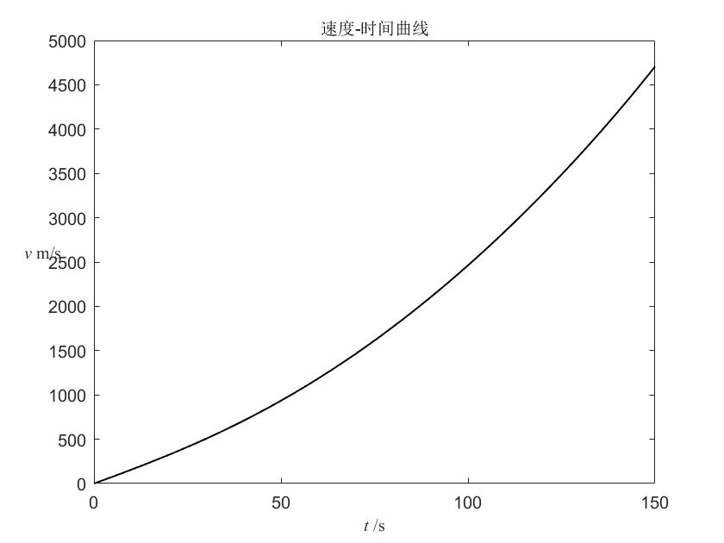由以上仿真条件，根据龙格库塔法可以得到如下火箭弹道特性曲线：

由上图得知，在火箭飞行过程中，最终速度为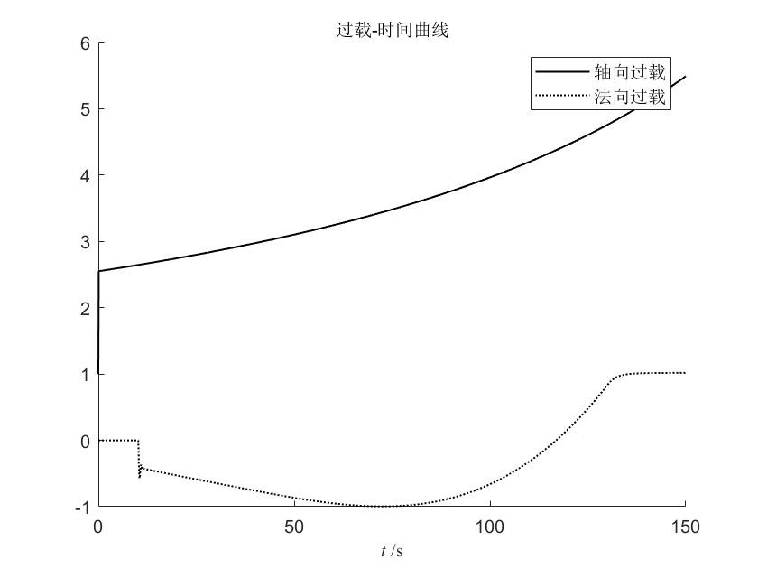4706.73m/s；火箭轨迹呈抛物线型，与程序角函数相适应；攻角绝对值最大不超过17°；切向力随时间变化与教材插图大致吻合；轴向过载最大为5.49，法向过载最大为1.0175，较符合安全标准。

1. 验证齐奥尔科夫斯基公式

由齐奥尔科夫斯基公式：



数值计算中，由引力项引起的速度损失为



则数值计算得到的理想速度为



则相对误差为



因此齐奥尔科夫斯基公式与实验相符。